附件
绿植租摆需求清单

序号 | 绿植名称 | 绿植规  格（米） | 数量 | 单价（元/盆/天） | 天数 | 小计 | 图片
合计 |  |  | 79
1 | 幸福树 | 1.8 | 7 |  | 365 |  | 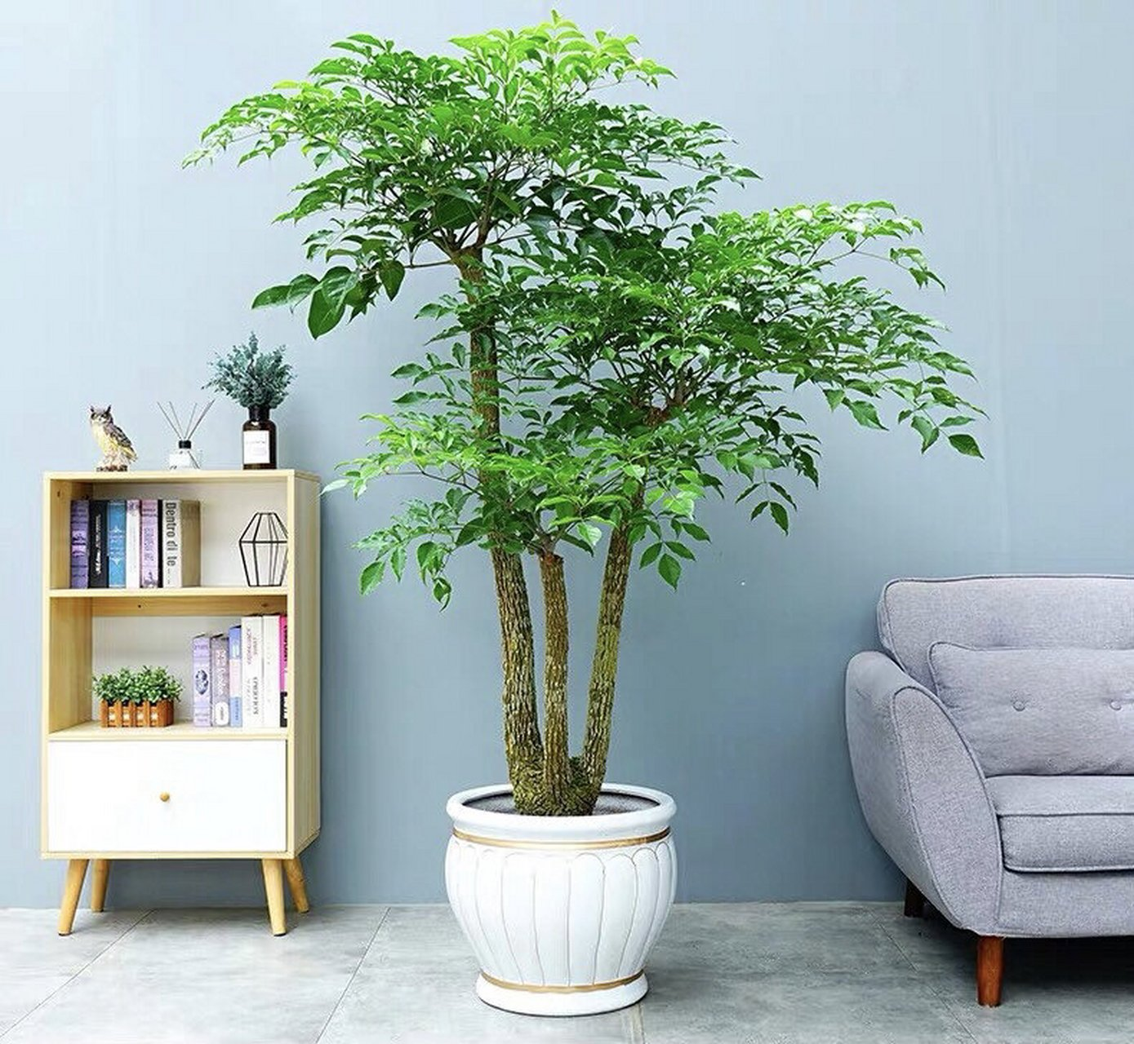
2 | 天堂鸟 | 1.6 | 2 |  | 365 |  | 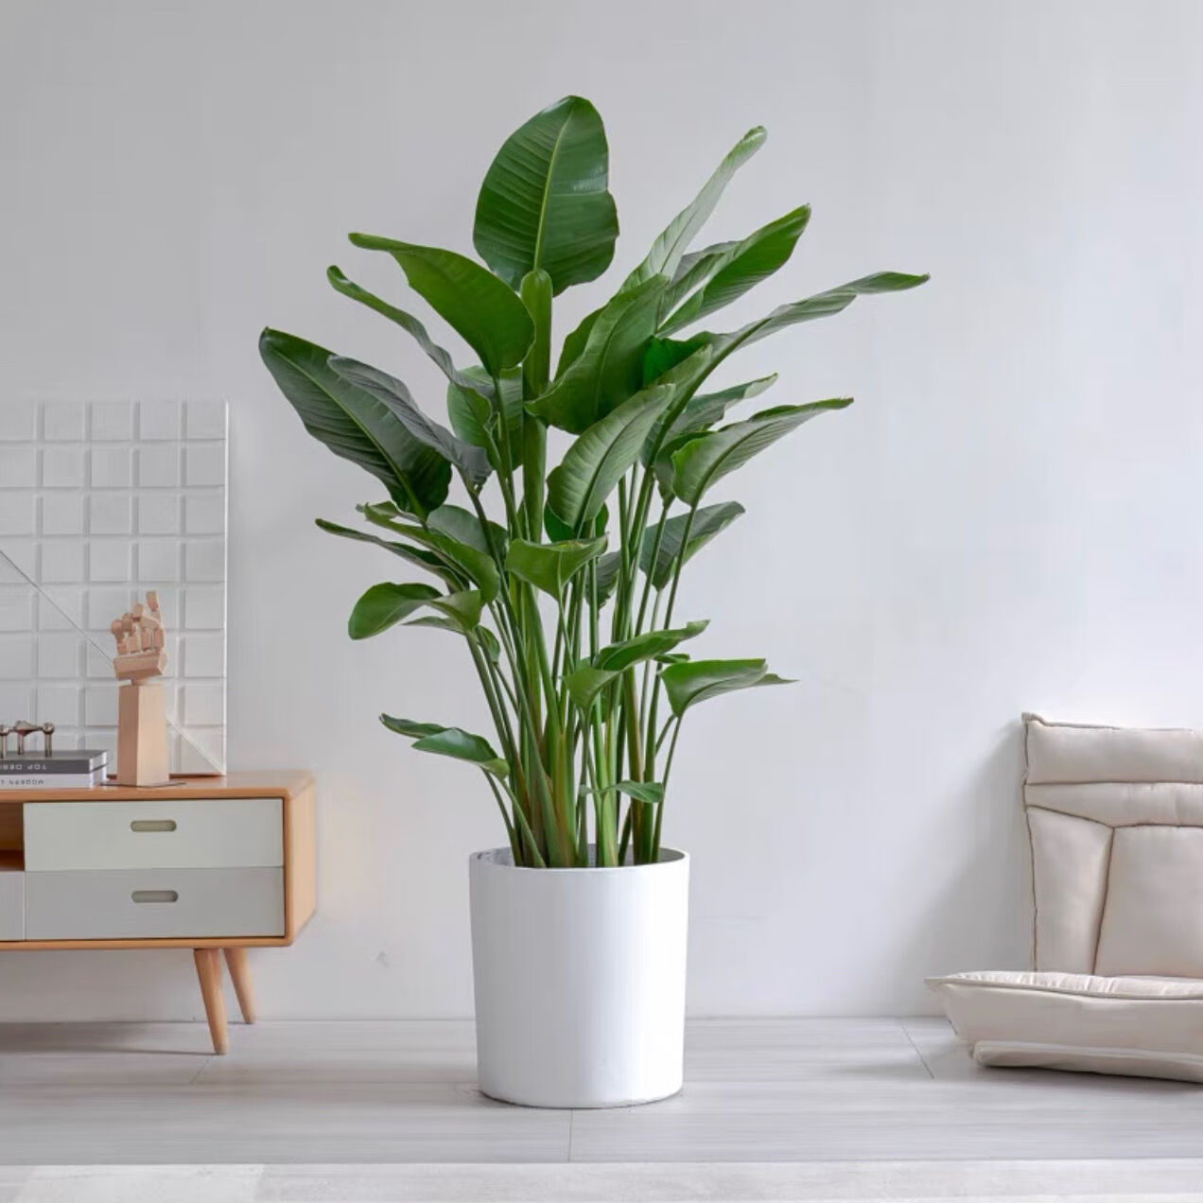
3 | 龟背竹 | 1 | 6 |  | 365 |  | 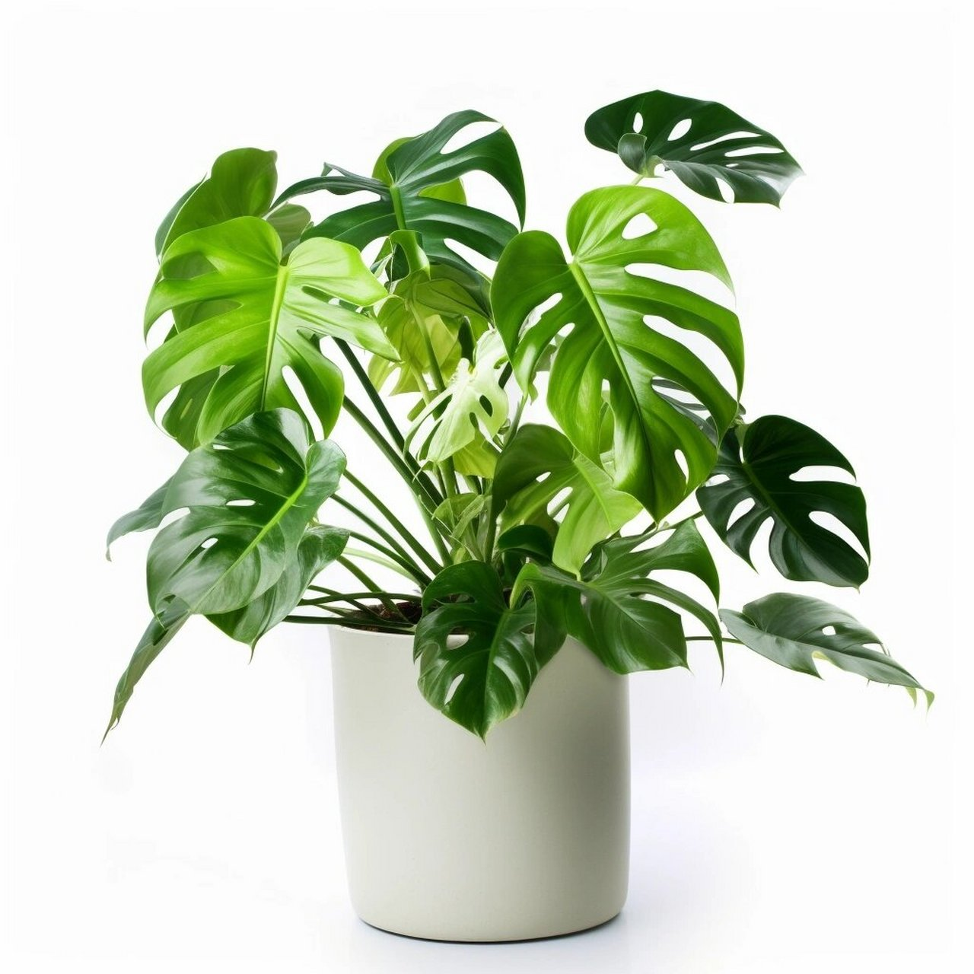
4 | 银皇后 | 0.4 | 1 |  | 365 |  | 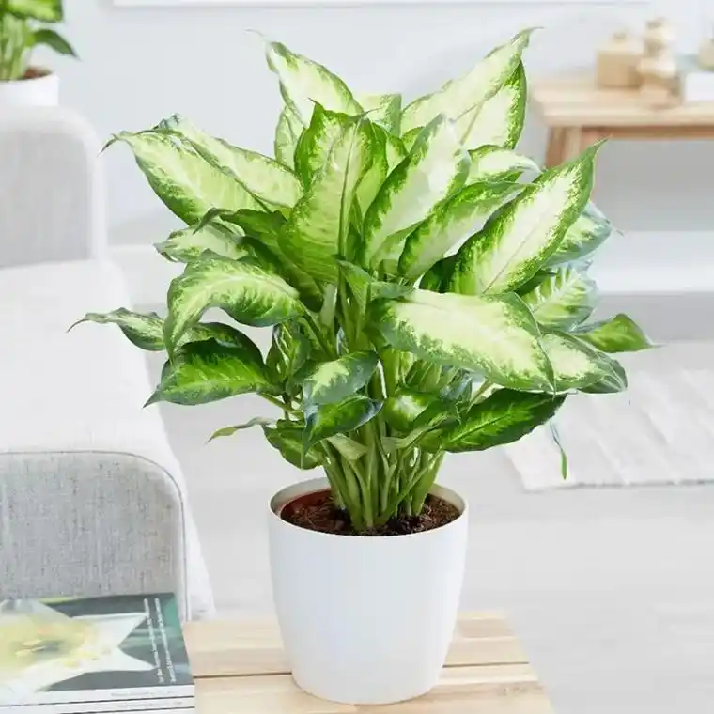
5 | 虎皮兰 | 0.8 | 1 |  | 365 |  | 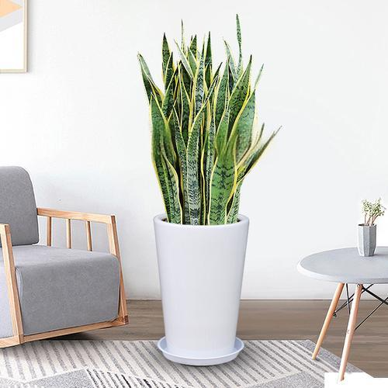
6 | 夏威夷竹 | 1.6 | 10 |  | 365 |  | 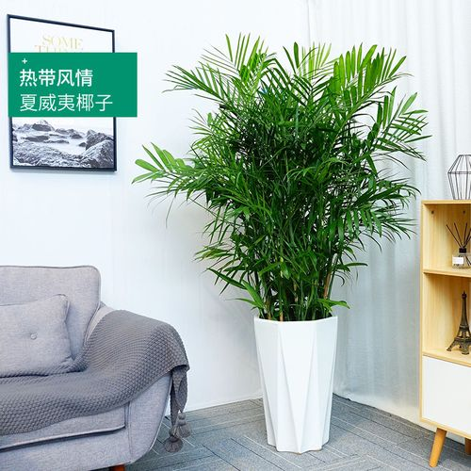
7 | 绿萝 | 0.3 | 10 |  | 365 |  | 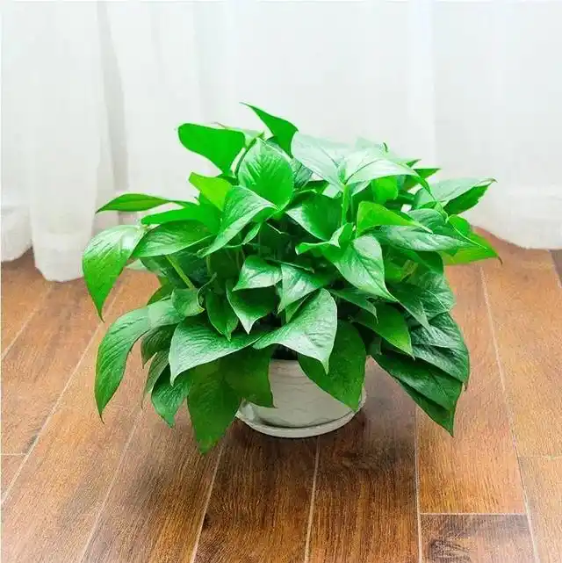
8 | 万年青 | 0.8 | 20 |  | 365 |  | 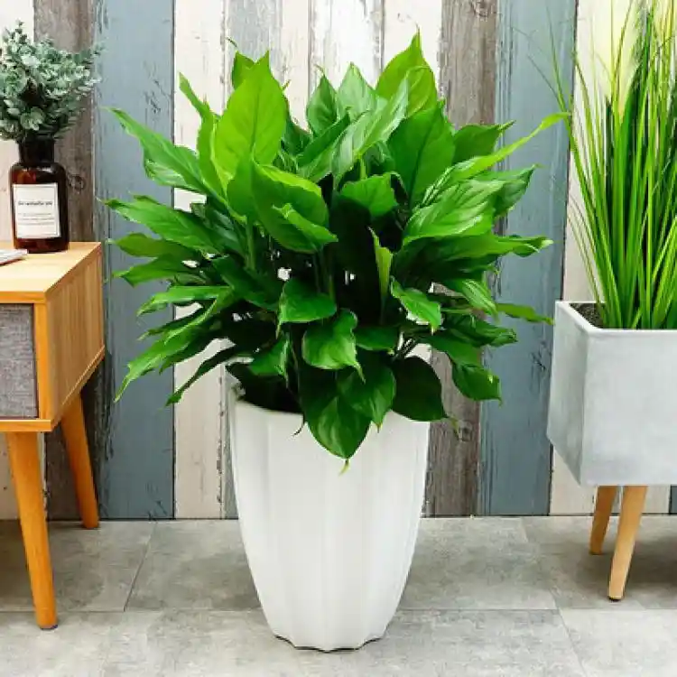
9 | 红星 | 0.8 | 13 |  | 365 |  | 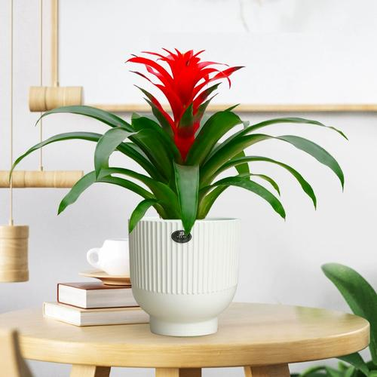
10 | 红星 | 0.4 | 8 |  | 365
11 | 龙须树 | 1.2 | 1 |  | 365 |  | 